القانون الثاني لنيوتن
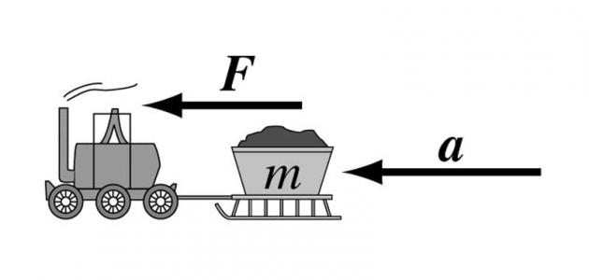
يعدّ قانون نيوتن الثاني من أهمّ القوانين التي يجب تعلّمها، حيث إنّه يتم استخدام هذا القانون في أغلب الدروس والفصول في كتب الفيزياء المدرسيّة، وينصّ قانون نيوتن الثاني، أن لا يمكن لأي جسم أن يتسارع إلا إذا كان هناك قوة مُحصلة تؤثر عليه، لذلك فإن قانون نيوتن الثاني يخبرنا ما هي مقدار القوة المُحصّلة اللازمة لتسارع جسم معيّن، والمعروف أنّ قانون نيوتن ينصّ على أنّ القوة تساوي كتلة الجسم مضروبة في التسارع F = ma، وتوضيحاً لقانون نيوتن الثاني، هنالك علاقة مشتقة من القانون الأول والتي تربط بين القوّة المُحصلة وكتلة الجسم كالقانون التالي a = £F \ m، وتنصّ هذه العلاقة على أنّ التسارع يتناسب طردياً مع القوّة المؤثرة على الجسم، فإذا تمّت مضاعفة القوّة المؤثرة، فإن تسارع الجسم سوف يتضاعف تلقائياً، والعكس صحيح بالنسبة للكتلة، فإذا تمّت مضاعفة كتلة الجسم، فإن تسارع الجسم سوف يتناقص للنصف.
العلاقات الطردية والعكسية
يُشير قانون نيوتن الثاني أنّ هناك علاقة مباشرة تربط بين القوة المؤثرة على الجسم والتسارع، وكلّما زاد مقدار القوة المؤثرة على الجسم، زاد تسارع الجسم. ولكنّ العلاقة بين الكتلة والتسارع هي علاقة مختلفة تماماً، ويشار إليها بالعلاقة العكسيّة، أي أنّه كلّما زادت كتلة الجسم، قلّ مقدار التسارع عند تطبيق القوّة المُحصلة المؤثرة على الجسم، فعلى سبيل المثال، مضاعفة كتلة الجسم يؤدّي مباشرةً إلى نقص تسارع الجسم إلى النصف مع وجود نفس مقدار القوّة المُحصلة المُشار إليها بالحرف F.
تعريف القوة
تعتبر القوة F إحدى المفاهيم الأساسية للفيزياء، ومن الممكن وصف القوة على أنّها أيّ تأثير يميل إلى تغيير حركة جسم معيّن، وهناك أربع قوى مؤثرة في الكون، وفي حال ترتيب هذه القوى تصاعدياً فسوف تكون كالآتي: قوة الجاذبية الأرضية، والقوة النووية الضعيفة، والقوة الكهرومغناطيسية، والقوة النووية القوية، وفي علم الميكانيكا، تُعرٌف القوة على أنها أسباب الحركة الخطية للجسم، وأما بالنسبة للقوة المسببة للحركة الدورانية، فتسمى القوة بعزم الدوران

